Міністерство освіти і науки України

Прикарпатський національний університет імені Василя Стефаника

Фізико-технічний факультет

Кафедра комп`ютерної інженерії

**Звіт**

з курсу «Системи автоматизованого проектування електронних пристроїв і сигналів»

Лабораторна робота №5

Виконав:

студент групи КІ-42

Дмитрик Валерій

Івано-Франківськ

2024

**Мета**: перенести свій дизайн у редактор компонування друкованої плати,

розмістіть компоненти та нанесіть траси.

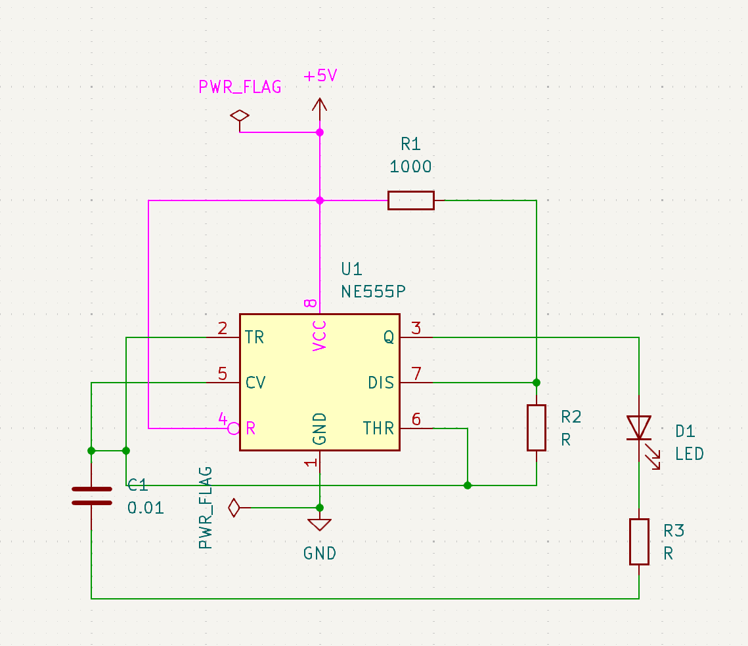

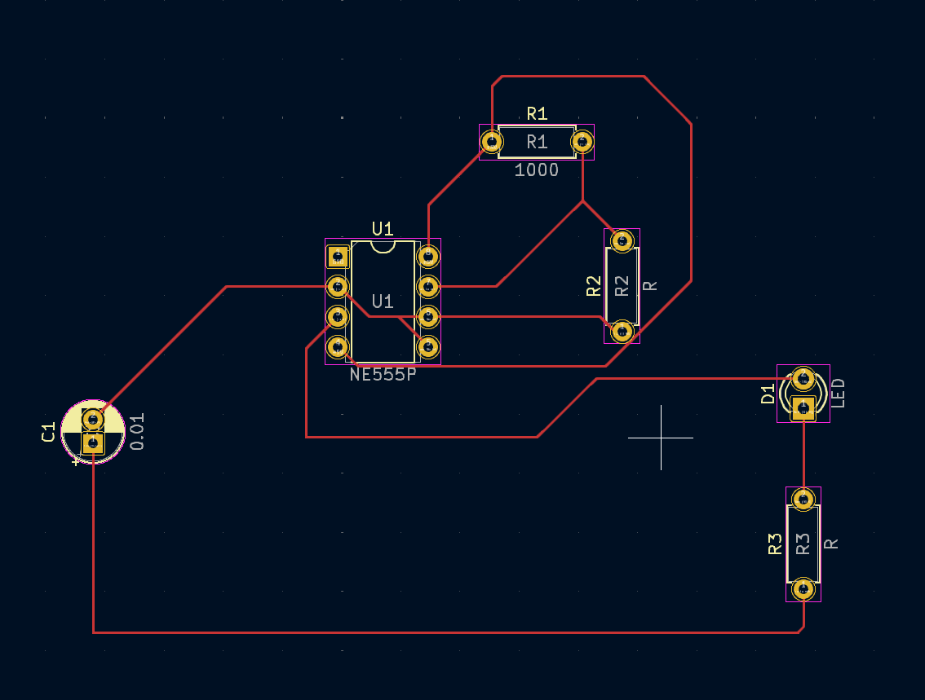

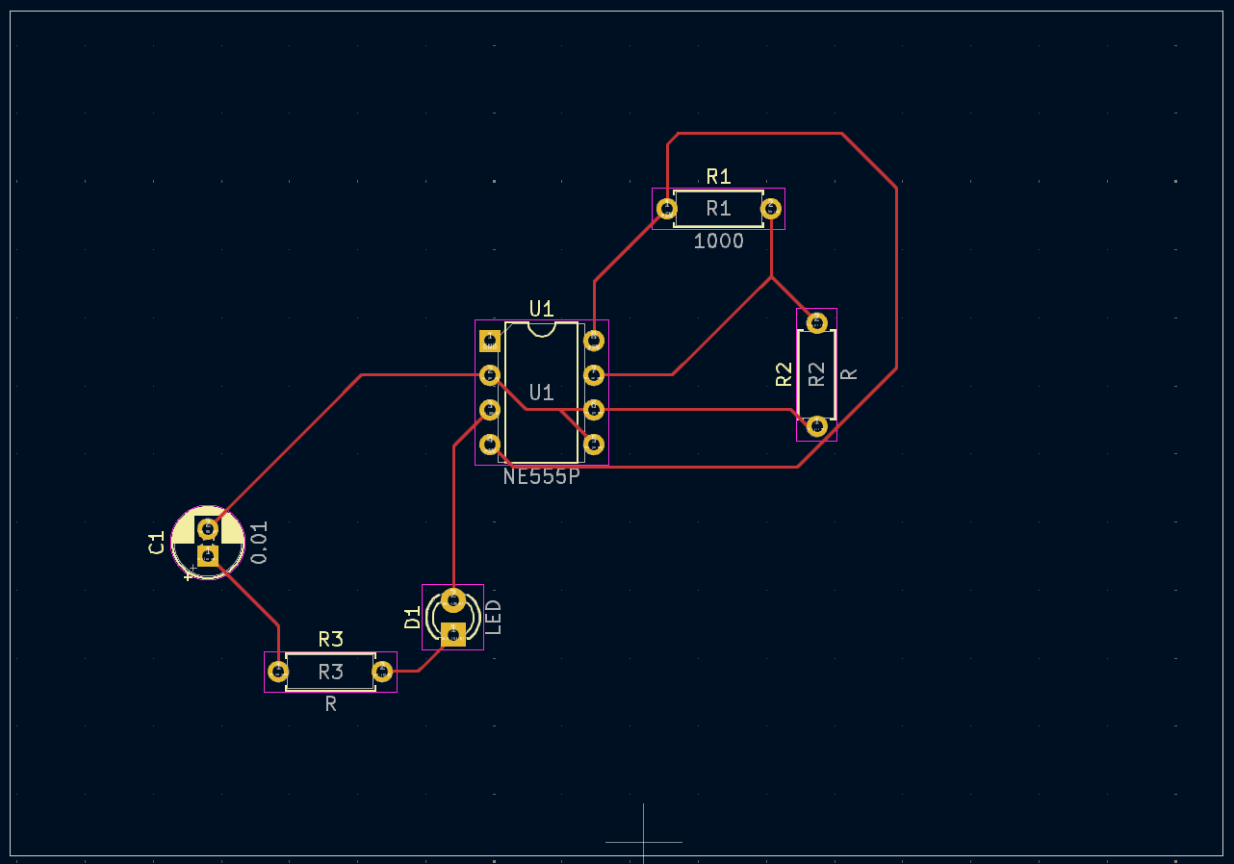

**Висновки**

Під час виконання лаборатоної роботи переніс свій дизайн у редактор компонування друкованої плати, розмістив компоненти та наніс траси.